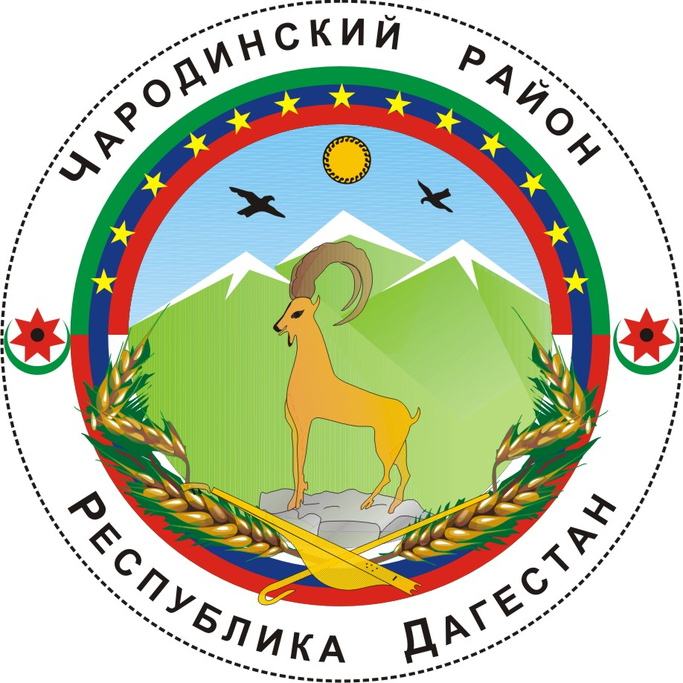

___________

АДМИНИСТРАЦИЯ
МУНИЦИПАЛЬНОГО ОБРАЗОВАНИЯ «ЧАРОДИНСКИЙ РАЙОН»

Р А С П О Р Я Ж Е Н И Е

от 23 марта 2015 г. № 24-р
с. Цуриб

О мерах по подготовке
и проведению муниципальных выборов на территории
муниципального образования «Чародинский район»

В целях обеспечения надлежащей подготовки и проведения муниципальных выборов на территории муниципального образования «Чародинский район», а также приведения уставов муниципального образования «Чародинский район» и муниципальных образований сельских поселений муниципального образования «Чародинский район» в соответствие с требованиями законодательства Российской Федерации и Республики Дагестан:
- Образовать Оперативную рабочую группу муниципального образования «Чародинский район» по обеспечения надлежащей подготовки и проведения муниципальных выборов на территории муниципального образования «Чародинский район», а также приведения уставов муниципального образования «Чародинский район» и муниципальных образований сельских поселений муниципального образования «Чародинский район» в соответствие с требованиями законодательства Российской Федерации и Республики Дагестан (далее – Рабочая группа) в следующем составе:
Магомедов Р.И. – первый заместитель Главы Администрации муниципального образования «Чародинский район» - Управляющий делами Администрации муниципального образования «Чародинский район», руководитель Рабочей группы;
Османов С.Ю. – Председатель Собрания депутатов муниципального образования «Чародинский район», заместитель руководителя Рабочей группы;
Ярбилов С.М. – председатель Территориальной избирательной комиссии Чаролинского района;
Главы администраций муниципальных образований сельских поселений муниципального образования «Чародинский район»;
Абдурахманов И.С. – главный специалист по вопросам взаимодействия со средствами массовой информации Администрации муниципального образования «Чародинский район».
2. Рабочей группе принять необходимые меры по:
обеспечению надлежащей подготовки и проведению муниципальных выборов на территории муниципального образования «Чародинский район»;
приведению в установленном порядке уставов муниципального образования «Чародинский район» и муниципальных образований сельских поселений муниципального образования «Чародинский район» в соответствие с требованиями законодательства Российской Федерации и Республики Дагестан.
3. Контроль за выполнением настоящего распоряжение оставляю за собой.

ВРИО Главы Администрации
муниципального образования
«Чародинский район» М.А. Магомедов

